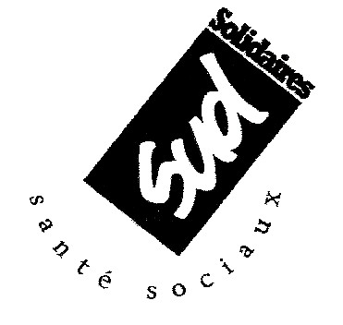
Solidaires Unitaires Démocratiques
SUD SANTE SOCIAUXd’ Indre et Loire
18 rue de l’Oiselet 37550 St Avertin
Permanence lundi de 9h à 17h
Tél/fax : 02 47 71 00 65 Portable : 06 15 08 62 22
Mail : sudsantesociaux37@gmail.com
Sites internet http://www.sudsantesociaux37.org
http://www.solidaires37.org


Tours, le 9 juillet 2012

Le syndicat SUD Santé Sociaux 37 dénonce et condamne la perquisition qui a eu lieu dans les locaux de SUD PTT le 28 juin dernier et la rétention du secrétaire départemental pendant 3 heures au commissariat. Un des secrétaires adjoints et le secrétaire départemental avaient déjà été convoqués il y a quelques semaines au commissariat sur le même sujet.

Le syndicat SUD Santé Sociaux 37 s’indigne de ces méthodes employées par les services de police contre des militants syndicaux. Nous considérons qu’elles portent atteinte à la liberté d’expression et au droit syndical et qu’elles participent au climat général de criminalisation de l’action syndicale.

Le syndicat SUD Santé Sociaux 37 apporte tout son soutien aux militants et militantes du syndicat SUD PTT 36-37.

Pour le Syndicat SUD Santé sociaux 37
La secrétaire départementale
Marie-Dominique Pageard

